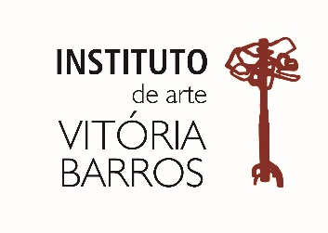

DECLARAÇÕES DE CESSÃO DE DIREITOS DE IMAGEM

Eu, ____________________________________________, portador (a) do documento de Identidade nº _____________, expedido em ___/__/___, pelo órgão ___________, autorizo a utilização de minha imagem registrada na fotografia abaixo identificada, inscrita na 10ª Mostra Fotográfica VER-A-CIDADE de Marabá/2019, realizado pelo Instituto de Arte Vitória Barros, na cidade de Marabá, Estado do Pará, bem como em quaisquer publicações relacionadas ao referido projeto cultural.
Declaro que tenho conhecimento que minha imagem poderá ser exposta em locais como escolas, instituições públicas e/ou privadas, bem como em municípios vizinhos que participarem da referida exposição, sem qualquer vínculo ou interesse comercial ou financeiro, com o único e exclusivo intuito de levar a população arte e cultura.
Miniatura da fotografia | ____________________________  Assinatura do fotógrafo

Marabá/PA, _____de_______________ de 2019

____________________________
Assinatura do retratado

